**Como poblar una base de datos en un servidor MySQL utilizando la terminal de windows**

**Objetivo:** Realizar el procedimiento para poblar una base de datos en el servidor MySQL utilizando la terminal de windows.

**Recursos necesarios:**

* Servidor de base de datos MySQL versión 8.0.32
* Terminal de Windows
* Scripts de población de la base de datos

**Pasos:**

Nota: Antes de comenzar a realizar el proceso de población de la base de datos. Se recomienda tener los scripts de la base de datos y el modelo de la base de datos a su disposición).

1. Abrir terminal o consola de comandos en tu sistema operativo (ver imagen 1).

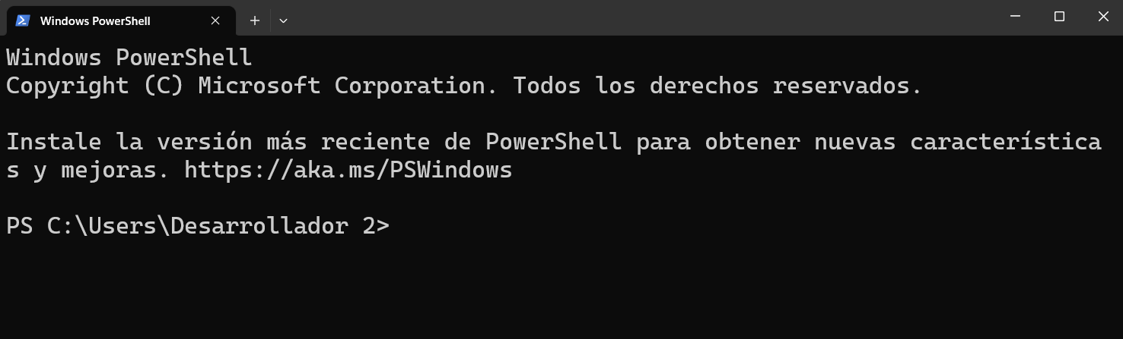

Imagen 1. *Terminal de Windows o consola de comandos*

1. Navegar a la ubicación donde se encuentra el script SQL de creación de la base de datos utilizando el comando ´cd ruta_de_la_carpeta´ (ver imagen 2).



Imagen 2. *Ruta del archivo SQL*

1. Conéctate al servidor MySQL utilizando el comando ´mysql -u usuario -h servidor -p´. Remplaza ´usuario´ con el nombre de usuario de MySQL, ´servidor´ con el servidor que utilizado y escriba la contraseña cuando se te solicite (ver imagen 3).

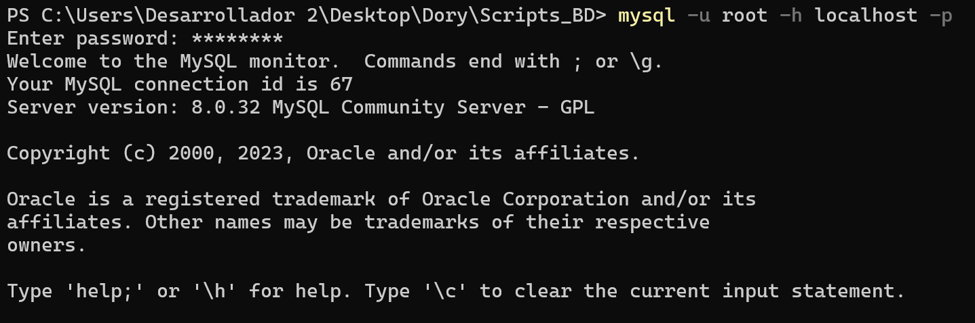

Imagen 3. *Conexión con servidor MySQL*

1. inspeccionar las bases de datos con el comando ´show databases´ (ver imagen 4).

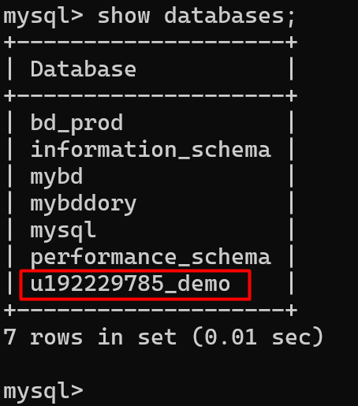

Imagen 4. *Bases de datos creadas*

1. Selecciona la base de datos con el comando use ´nombre_base_de_datos´ (ver imagen 5).

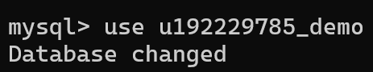

Imagen 5. *Selección de la base de datos*

1. Ejecuta el script utilizando el comando ´**source poblarBD.sql**´ (ver imagen 6).

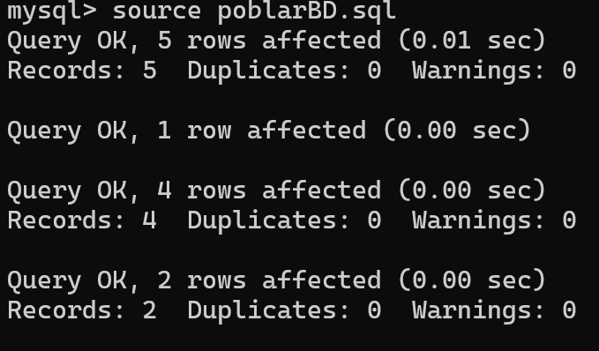

Imagen 6. *Comando de ejecución del script de población*

1. Verificar las tablas de las bases de datos con el comando ´show tables from nombre_base_de_datos´ (ver imagen 7).

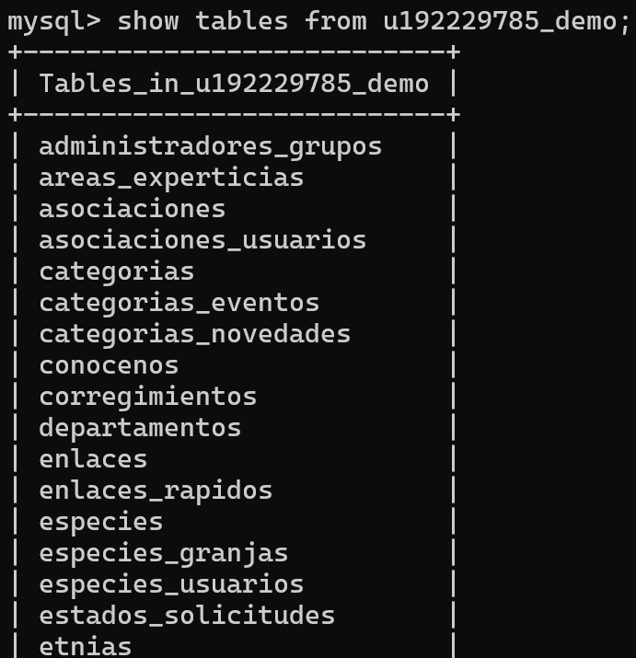

Imagen 7. *Tablas de la base de dato*

1. Inspeccionar cada una de las tablas a las que se le insertaron datos con el comando ´Select * from nombre_de_la_tabla´ (ver imagen 8).

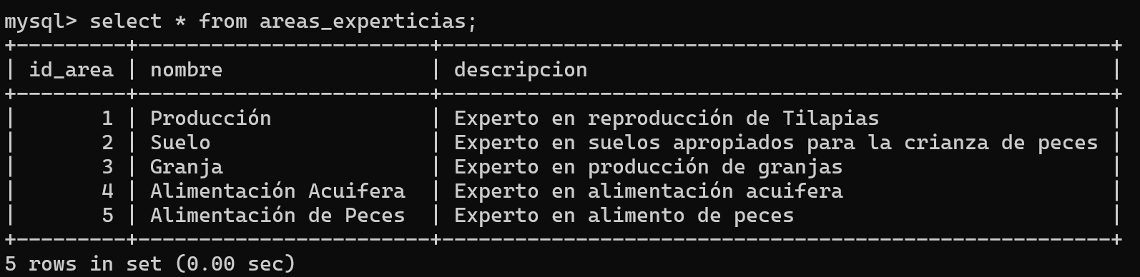

Imagen 8. *Inspección de la tabla ´areas_experticias´ de la base de datos*